Työohje: Hiilipuu.fi
Hiilipuu havainnollistaa hiilenkiertoa virtuaalisen männyn avulla. Hiilipuu animaatio näyttää miten mänty Helsingin yliopiston Hyytiälän metsäasemalla sitoo ilman hiilidioksidia juuri nyt. Voit myös tarkastella päiviä vuodesta 2009 lähtien sekä erilaisissa sääolosuhteissa. Hiilipuu on Helsingin yliopiston Ilmakehätieteen keskuksen, Metsätieteiden laitoksen, ohjelmistoyritys Simosolin ja kuvataiteilija Terike Haapojan yhteistyöhanke.
Kohderyhmä: työ edellyttää sujuvaa lukutaitoa, yksinkertaista laskemista ja kykyä löytää asiayhteyksiä, muokkaa työohjetta ja tehtäviä ryhmällesi soveltuvaksi.
Toteutustapa: Etsi tietoja hiilipuu.fi-sivustolta ja simuloi hiilen kiertoa asettamalla erilaisia sääolosuhteita.
Kesto: 45 minuuttia
Työn tarkoitus: havainnollistaa metsien merkitystä hiilinieluna ja ilmastonmuutoksen vaikutuksia mäntymetsän hiilenkiertoon.
Tarvikkeet: Virtuaalinen mänty, www.hiilipuu.fi -sivusto tai hiilipuu-sovellus iPadille tai android käyttöjärjestelmän mobiililaitteelle. Huom. sovellusta ei voi ladata iPhonelle. Voit käyttää sovellusta Windows puhelimella suoraan nettiselaimen kautta.

Tausta
Yhteyttäessään kasvit sitovat hiilidioksidia ja vapauttavat happea, jota hengitämme. Yhteyttämisen lisäksi puut, kuten kaikki elollinen, soluhengittävät ja vapauttavat hiilidioksidia. Hiilipuun pisteet havainnollistavat hiilidioksidia ja hiilidioksidin vaihto ilmaistaan hetkellisenä hiilivuona. Positiivinen luku kertoo männyn ottavan hiilidioksidia vastaan ja negatiivinen merkitsee puun luovuttavan hiilidioksidia ilmakehään. Hiilidioksidi on ilmakehän merkittävin kasvihuonekaasu, jonka pitoisuus nousee fossiilisia polttoaineita käytettäessä. Sitomalla ilmakehän hiilidioksidia metsät hidastavat ilmakehän hiilidioksidipitoisuuden nousua ja ilmastonmuutosta (ks. HIILIPUU-työpaja.ppt). Muuttuva ilmasto ja kohoava hiilidioksidipitoisuus puolestaan vaikuttavat puiden toimintaan ja siten metsien hiilenkiertoon.
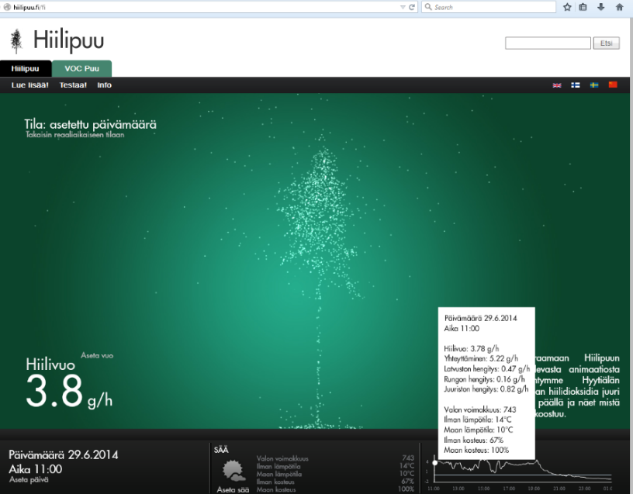
Hiilidioksidin vaihto näkyy hiilivuona hiilipuu.fi sivun vasemmassa reunassa, hiilivuo kertoo hiilen nettovaihdon, eli yhteyttämisen ja hengityksen välisen erotuksen. Viemällä kursorin oikeassa laidassa sijaitsevan hiilivuokuvaajalle saat lisätietoja. Esimerkkikuvassa yhteyttäminen on 5.22 g/h ja latvuston, rungon ja juuriston hengitys yhteensä 1.45 g/h eli mänty sitoo ilmakehästä 3.8 grammaa hiiltä tunnissa. Hiilipuu.fi perustuu Hyytiälän metsäasemalla tehtäviin mittauksiin ja voit tarkastella männyn toimintaa vuodesta 2009 lähtien vaihtamalla ajankohtaa vasemman alareunan “Aseta päivä” tai vaihtamalla olosuhteita “Aseta sää” kohdasta. Syöttöohjeet tulevat näkyviin viemällä kursoria kunkin osion kohdalle. Lisäohjeet löytyvät valitsemalla “Opetusvideot” yläpalkin “Info” valikosta.

Oppilastehtävät

Tehtävä 1. Aseta vasemmasta alareunasta päiväksi Jouluaatto, Juhannus ja lopuksi oma syntymäpäiväsi. Minä päivänä hiilivuo on suurin? Vie kursori Hiilivuo kuvaajalle oikeaa reunaan ja kirjaa ylös kuinka paljon yhteyttäminen oli kunakin päivänä kello 12.

Tehtävä 2. Millä osilla mänty soluhengittää ja mitä yhdisteitä hengityksessä vapautuu? Siirrä kursori eri kohtiin puuta, klikkaamalla puun osia pääset “Lue lisää!” valikosta löytyville sivuille.

Tehtävä 3. Mitkä tekijät vaikuttavat siihen kuinka paljon hiilidioksidia puut ottavat (eli yhteyttämisen määrään)? Ja millä tavalla kyseisten tekijöiden muutos vaikuttaa yhteyttämiseen? Valitse “Aseta sää” ja vaihda olosuhteita.

Tehtävä 4. Mitkä tekijät vaikuttavat siihen kuinka paljon hiilidioksidia puut vapauttavat? Valitse “Aseta sää” ja vaihda olosuhteita.

Tehtävä 5. Missä olosuhteissa puun nettovaihto on suurimmillaan (yhteytys-hengitys)? Kuvaile, voit myös antaa lukuarvoja (lämpötila, valo, maan kosteus, ilman kosteus, hiilidioksidipitoisuus).

Työn suunnittelu: yliopistonlehtori Taina Ruuskanen, Helsingin yliopiston koulutus ja kehittämiskeskus ja fysiikan laitos, Opetus- ja kulttuuriministeriön rahoittama tiedekasvatuksen kehittämishanke HIILI

Jatkotutkimus: Kännykän lataaminen

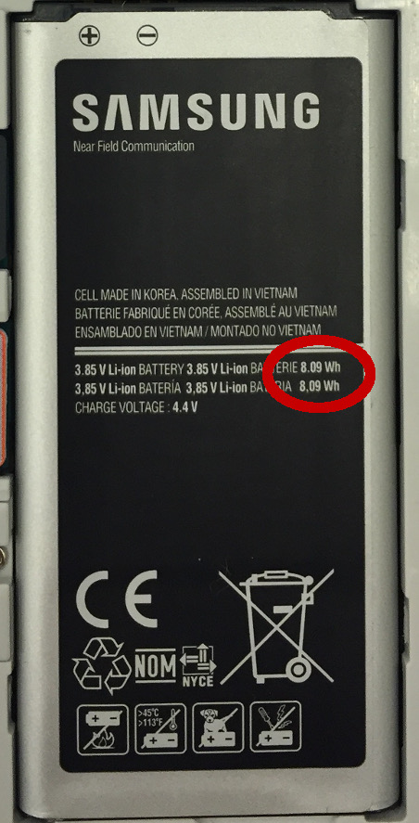
Oman kännykän lataamisesta muodostuvat hiilidioksidipäästöt voidaan laskea kännykän akussa lukevien tietojen pohjalta. Suurimmasta osasta akkuja löytyy suoraan akun kapasiteetti wattitunteina. Wattitunnit ilmoittavat kännykän tarvitseman määrän energiaa yhtä latausta kohden.

Sähköä voidaan tuottaa useilla eri menetelmillä ja kaikki menetelmät tuottavat eri määrän hiilidioksidia eli niillä on erilainen hiilijalanjälki. Keskimäärin Suomessa sähkön tuottaminen aiheuttaa 220 grammaa hiilidioksidia jokaista tuotettua kilowattituntia kohden.

1. Etsi akusta kapasiteetti wattitunteina. Kuinka paljon tämä on?

2. Jos kännykkä ladataan joka yö tyhjästä täydeksi, kuinka paljon se tarvitsee energiaa vuoden aikana?

3. Kuinka suuren hiilijalanjäljen kännykän tarvitsema sähkö tuottaa
- vuodessa?
- yhdessä latauksessa?

4. Missä ajassa hiilipuu sitoo yhden latauksen aiheuttaman määrän hiiltä
- keväällä?
- kesällä?
- talvella?

Esimerkkikännykkä
Kännykän akun kapasiteetti on esimerkkikännykässä (kuva vieressä) 8,09 Wh. Jos kännykkä ladataan vähintään kerran päivässä, tulee vuoden aikana kännykän lataamiseen käytettyä

365 päivää * 8,09 Wh = 2953 Wh
eli noin 3 kilowattituntia energiaa.

Sähkön hiilidioksidipäästöksi on ilmoitettu keskimäärin 220 g hiilidioksidia jokaista tuotettua kilowattituntia kohden eli 3 kWh tuottaa 660 g hiilidioksidia. Jos tämä jaetaan vuoden jokaiselle päivälle, saadaan yhden päivän kuluttaman latauksen osuudeksi 1,8 g hiilidioksidia.

Eli yksi lataus tuottaa sähkön kautta noin 2 grammaa hiilidioksidia.

